SVOZ VELKOOBJEMOVÉHO ODPADU

Dne 20. – 22.10. 2023 proběhne v naší obci svoz objemného odpadu z domácností.
Každý občan má tak možnost odevzdat veškerý objemný komunální odpad. V obci budou umístěny kontejnery, do kterých budete moci přes víkend sami přivézt a uložit velkoobjemový odpad. Tyto kontejnery budou na place u kulturního domu!

Do objemného odpadu patří:

- Části vybavení bytu
- Části nábytku
- Koberce
- Židle
- Matrace
- Odpad větších rozměrů, který nelze uložit do běžně používaných nádob na
- směsný komunální odpad

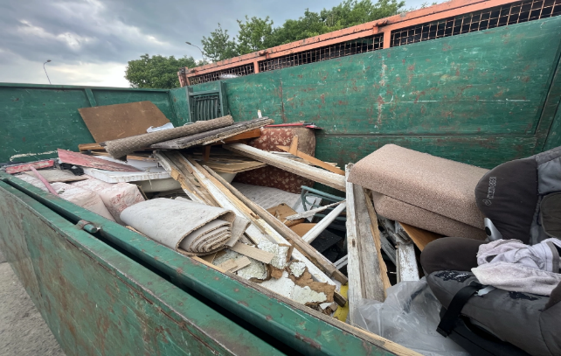
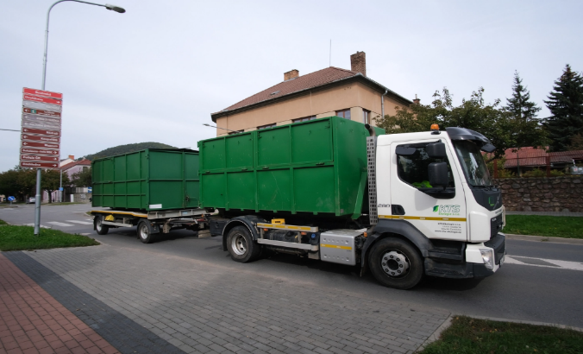

Do mobilního svozu objemného odpadu NEPATŘÍ: !!!

- Stavební suť
- Výkopová zemina
- Autovraky
- Nebezpečný odpad - např. autobaterie, oleje, barvy, ředidla, jedy…..
- Elektrická a elektronická zařízení – např. TV, monitory, počítače, chladící zařízení, domácí spotřebiče, světelné zdroje.
- Pneumatiky
- Kovové předměty
- Nábytek s kovovými rámy nebo příslušenstvím
- Rámy oken vč. skel, plastová okna a dveře s kovovým příslušenstvím

